借书
1、找到借书机位置（一层步梯旁）
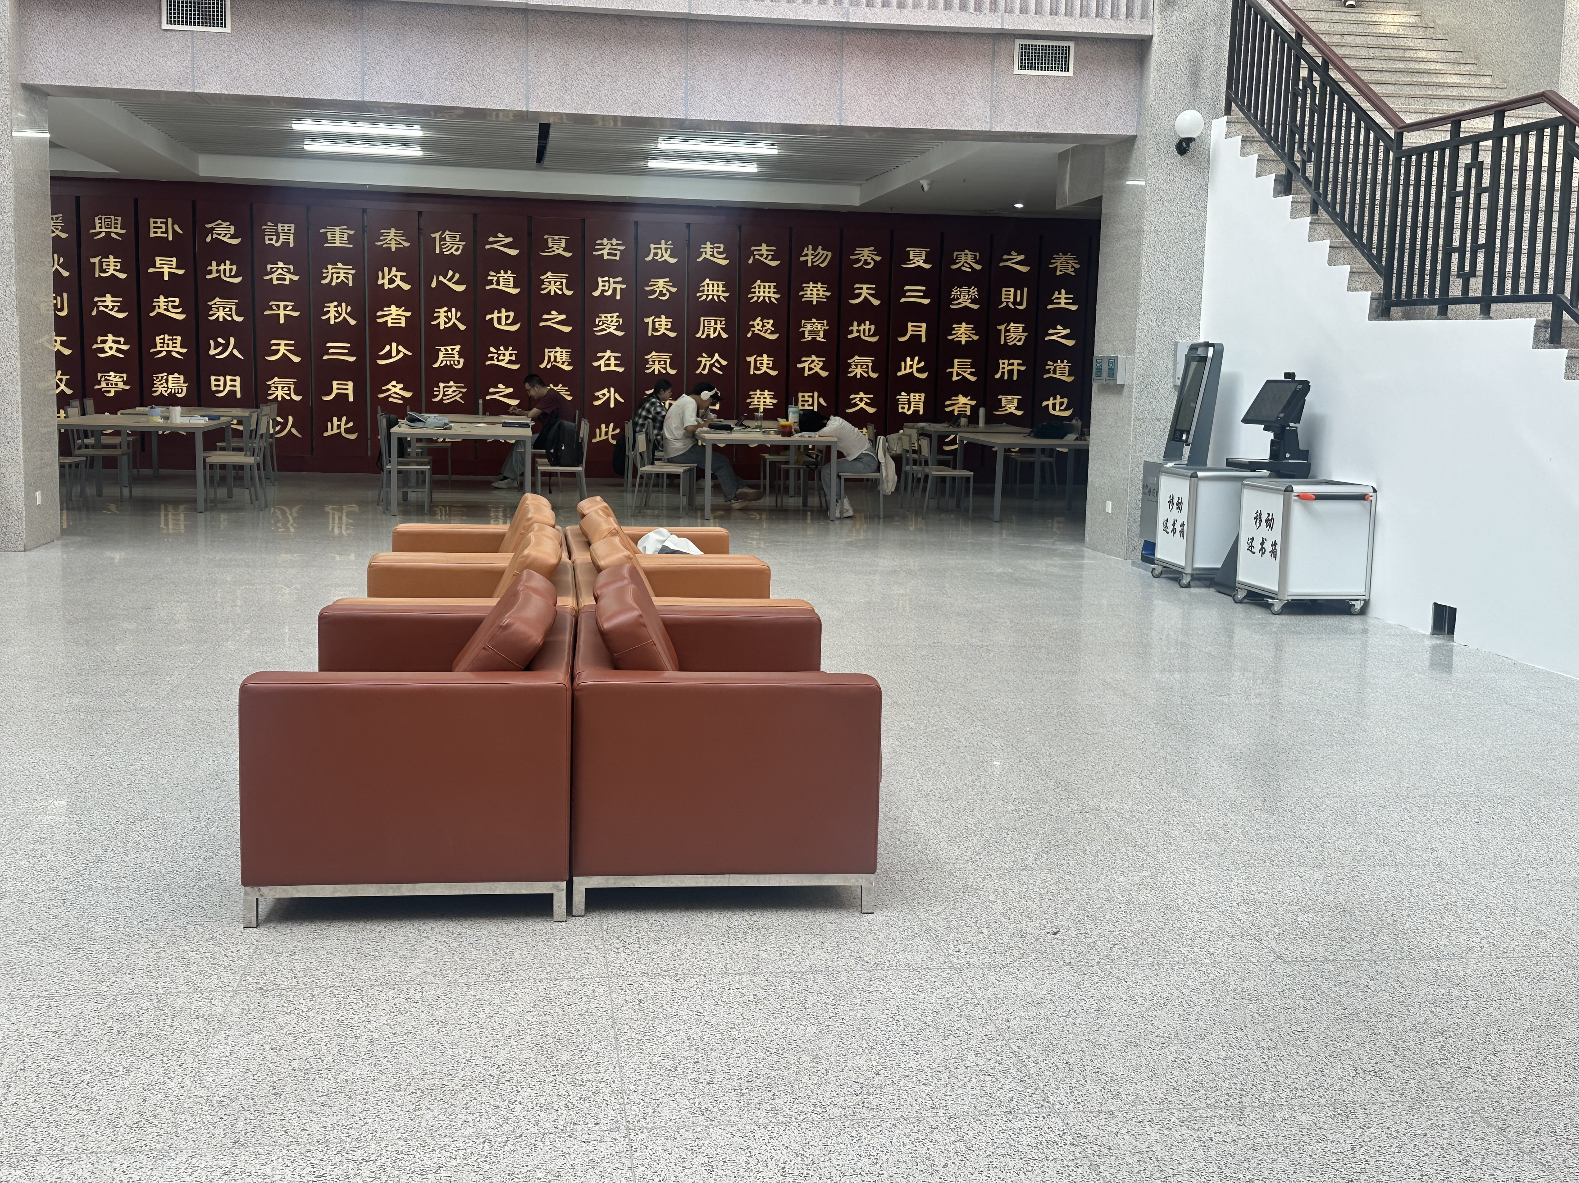

2、按如图所示放置所需要借阅的图书和一卡通，并选择“借书”
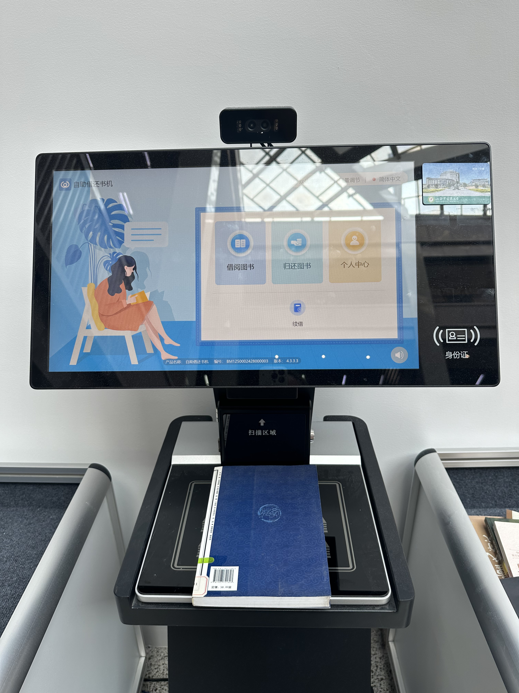

3、输入密码点击“确定”（初始密码：学号/身份证后六位/123456）
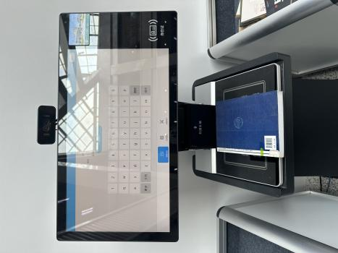

4、选择借阅数量，每张一卡通最多可借阅八本，每次最多可借五本

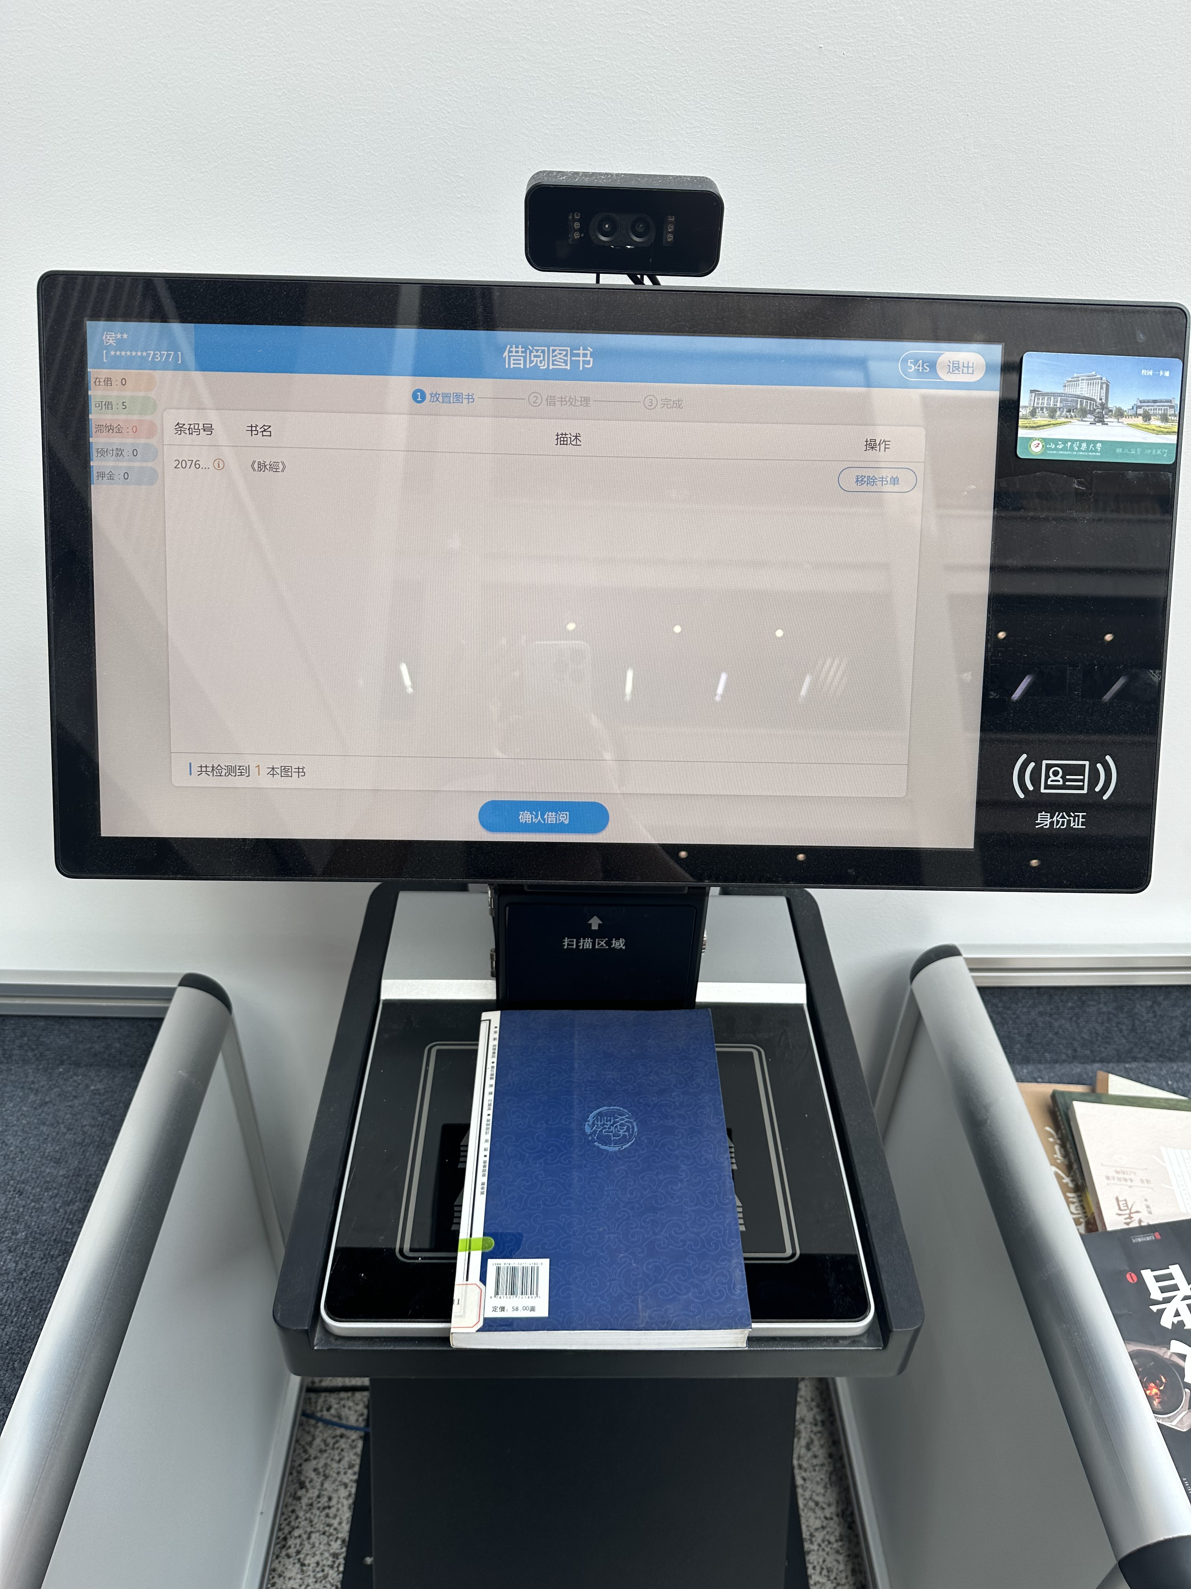

5、点击“确认借阅”

6、显示借阅完成，点击“完成”
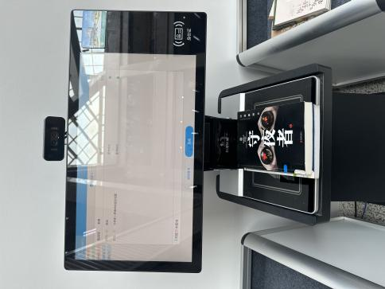

温馨提示：请各位读者注意归还图书时间，如逾期请联系总服务台老师，消除逾期记录，每本书逾期 0.1元/天。

还书
- 找到借书机位置（一层步梯旁)

- 按如图所示放置所需借阅的图书，并选择“还书”

3、点击“确认归还”
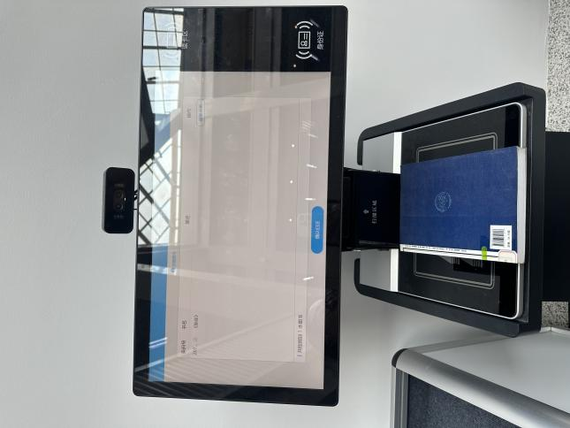

4、显示还书成功，点击“完成”
